Министерство науки и высшего образования Российской Федерации
Федеральное государственное бюджетное образовательное учреждение
высшего образования
«Вятский государственный университет»
Колледж ВятГУ

ОТЧЕТ
ПО ПРАКТИЧЕСКОЙ РАБОТЕ №2
«Логические операции»
ПО ДИСЦИПЛИНЕ «Функциональная модель вычислительного
узла»

Выполнил: студент учебной группы
ИСПк-203-52-00
Шильников М.Ю

Преподаватель:
Крутиков А.К.

Киров 2026
Вариант: 19

Дополнительное задание:
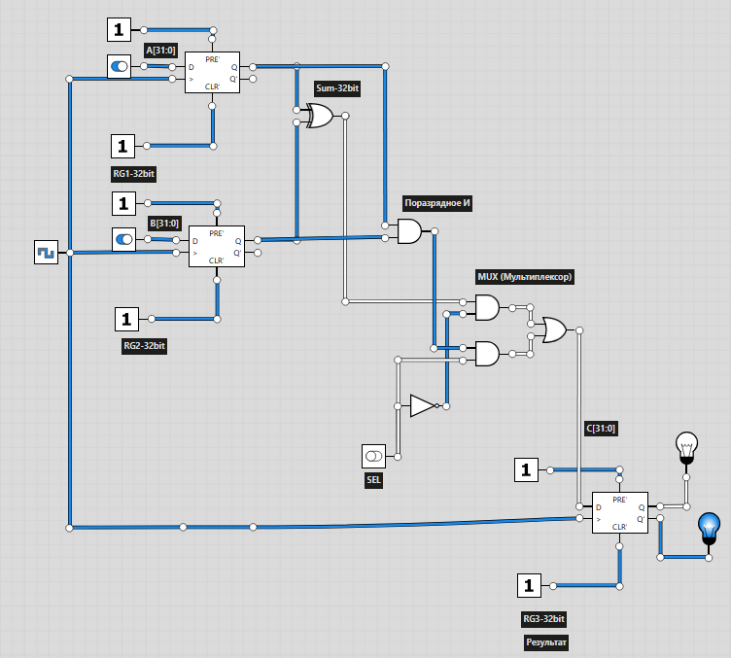
Рисунок 1 – Доп. Задание

Примечание: это условная упрощённая модель. Каждый 32-разрядный регистр и шина данных представлены одним D-триггером и одной шиной с обозначением [31:0] (32-бит). Все обозначения условные брал из интернета честно не знаю можно ли так шины обозначать.

Принцип работы:
- На входы RG1 и RG2 подаются 32-разрядные операнды А и В.
- По первому тактовому импульсу значения записываются в регистры RG1 и RG2.
- В зависимости от значения сигнала SEL формируется результат либо суммирования, либо логического И.
- По следующему тактовому импульсу выбранный результат через мультиплексор записывается в выходной регистр RG3 и отображается на индикаторе.

